ПРЕДЛАГАЮ ПРОВЕСТИ ДОСУГ ВМЕСТЕ С РЕБЕНКОМ.
ВАМ НЕОБХОДИМО РАЗГАДАТЬ КРОССВОРД НА СПОРТИВНУЮ ТЕМУ.
ЖЕЛАЮ УДАЧИ!
Кроссворд составила Кузнецова С.В.
 |  |  | Ф
1 |  |  |  | И
 |  | 2 |  |  | З
 |  |  |  | 3 |  |  |  | К
 |  |  | 4 |  |  |  |  |  |  | У
 |  |  | 5 |  |  |  |  |  |  |  |  | Л
 |  |  |  |  |  |  | 6 |  |  |  |  |  |  |  | Ь
 |  |  |  |  |  | 7 |  |  |  |  |  |  |  |  |  |  |  | Т
 |  |  |  |  |  |  |  |  |  |  |  |  |  |  |  |  |  | 8 |  | У
 |  |  |  |  |  |  |  |  | 9 |  |  |  |  |  |  |  |  |  |  |  | Р
 |  |  |  |  |  |  |  |  |  |  |  |  |  |  |  |  |  |  |  | 10 |  | Н
 |  |  |  |  |  |  |  |  |  |  |  |  |  |  |  | 11 |  |  |  |  |  |  | И
 |  |  |  |  |  |  |  |  |  |  |  |  |  |  |  |  |  |  |  |  |  |  |  |  | К

К Р О С С В О Р Д

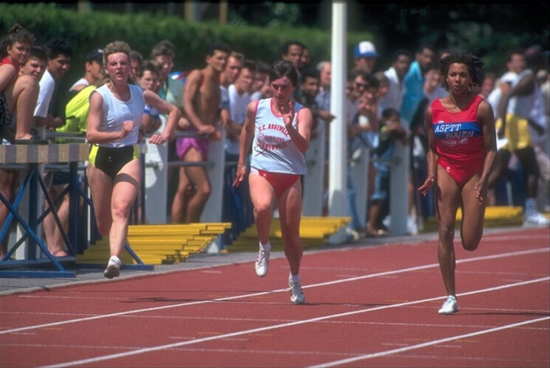
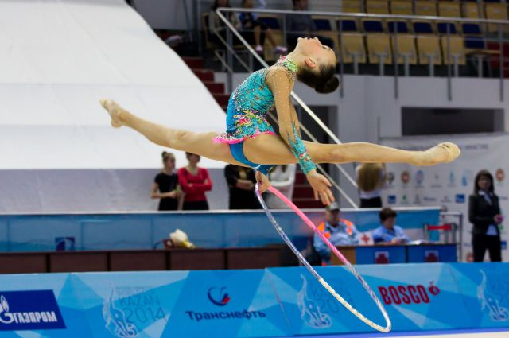
1. Чтобы бегать очень быстро,
Планку брать всё время «чисто»,
Мячик дальше всех метать
И, конечно, первым стать,
Каждый день с друзьями он
Приходил на
2. Он с тобою и со мною
Шёл лесными стёжками.
Друг походный за спиной
На ремнях с застёжками.
3. Взял в руки клюшку – не робей.
Игры нет лучше, чем
4. Здесь зрители сидят
И много шума …
Как место называется?

5. Когда весна берёт своё,
И ручейки бегут звеня,

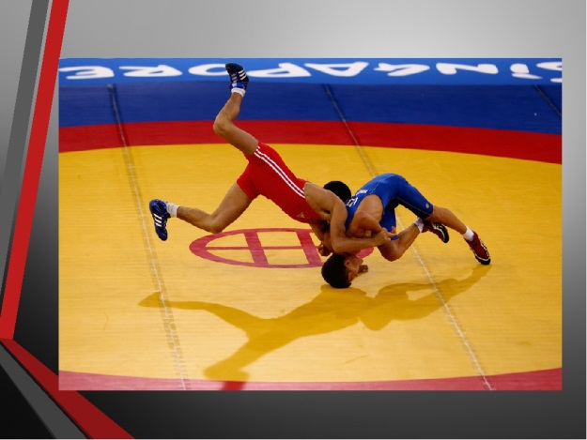
Я прыгаю через неё,
А она через меня.
6. Два коня у меня, два коня,
По воде они возят меня.
А вода тверда, словно каменная.
7. Щит с корзиной, мяч об пол …
Мы играем в ……
8. Он не игрок, но спорить с ним нельзя,
Свистит всех громче он?
9. Когда три вида спорта в сборе,
Их называют …….
10. Перетянул приятель – хват
Одной рукой в борьбе
11. Кушай морковку, салат, апельсины,
Спортсмену для силы нужны………

